汇编语言第二次实验

- 实验目的
1）熟练掌握汇编语言程序的书写、汇编、连接等步骤
2）掌握基本的debug命令，并对程序进行基本的调试
- 实验题目
1.将给定程序输入，并汇编、连接后生成可执行文件lab2.exe
2.Debug lab2.exe
3.尝试（运用debug）：
1）将内存中字符串“world”改写成“WORLD”，并显示修改后的结果
2）展示3F24+4A2B和3F24－4A2B的计算（用-h 和add/sub指令）
3）在内存中输入 MOV AX, 32H
ADD AX,AX
执行并查看AX的变化，修改AX的值为FFFF
- 实验资料
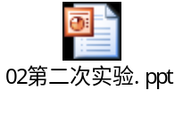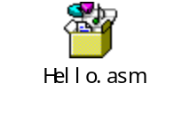
  - 实验软件
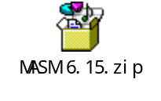或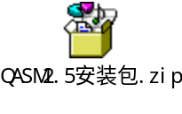
  - DEBUG使用资料
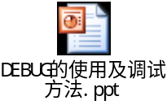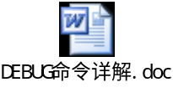
  - 需要提交的作业
- 课上能完成的，直接请教师或者助教过去现场演示。

- 课上完不成的可以课后补交，将实验结果抓图，提交到FTP服务器上（ftp://121.192.180.66/）（各台机器不一样，结构也不一样，抄袭没有用），此处提供范例一个，照此办理。作业命名格式为“汇编实验02_学号_姓名.rar”，比如“汇编实验02_2006123456789_黎明.rar”。
说明：1）同学们应该学会在网上查找资料；2）做完的同学可以相互帮助，因为我一个人照看不过来；3）如果有其它问题及时和教师或助教沟通；4）完成实验的同学可以浏览网页，但不建议聊天，绝对禁止有发出声音等影响他人的行为。

  - 最终参考（实验进行45分钟后公布密码）
